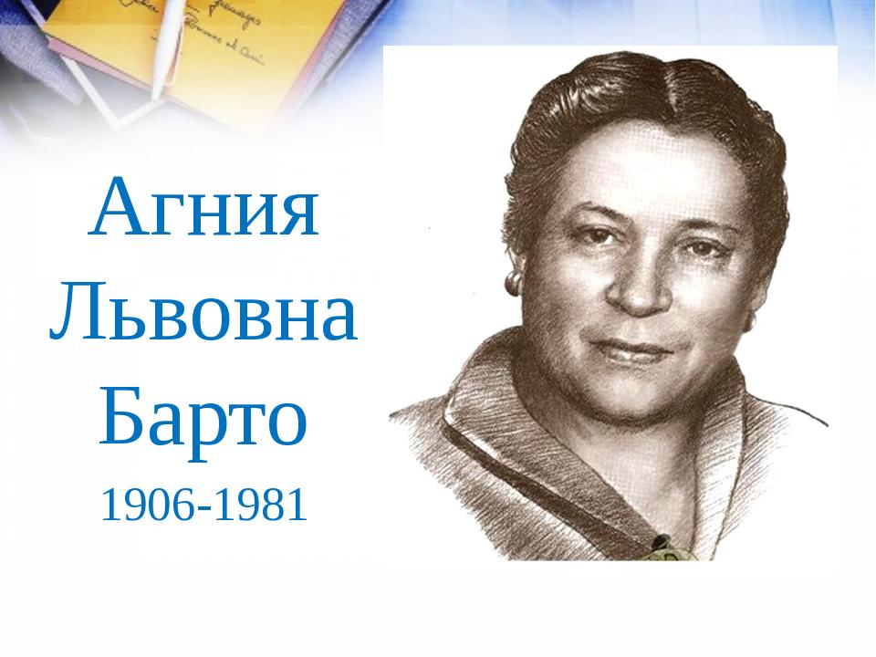 Агния Львовна Барто родилась в Москве 17 февраля 1906 года в образованной еврейской семье. Получила хорошее домашнее воспитание, которым руководил отец. Агния училась в хореографическом училище и собиралась стать балериной. Она очень любила танцевать. Стихи А. Барто начала писать в раннем детстве, в первых классах гимназии. Самым строгим ценителем первых стихов А. Барто был ее отец Лев Николаевич Волохов, ветеринарный врач. С помощью серьезных книг, без букваря, отец обучил Агнию азбуке, и она самостоятельно стала читать. Отец требовательно следил за ней, учил, как надо "правильно" писать стихи. Но Агнию Львовну в ту пору манило другое - музыка, балет. Она мечтала стать танцовщицей она очень любила танцевать. Поэтому и поступила учиться в хореографическое училище, но и там продолжала сочинять стихи. Прошло несколько лет, и Агния Львовна поняла, что поэзия для нее важнее. И в 1925 г. (ей тогда было всего только 19 лет!) вышла в свет ее первая книжка "Китайчонок Ван Ли и мишка-воришка". Стихи очень понравились читателям. Беседа с Маяковским о том, как нужна детям п новая поэзия, какую роль она может сыграть в воспитании детей, помогло ей окончательно сделать выбор.
Юность Агнии пришлась на годы революции и гражданской войны. Но каким-то образом ей удавалось жить в собственном мире, где мирно сосуществовали балет и сочинение стихов.
Первым мужем Агнии Львовны был поэт Павел Барто. Вместе ониписала три стихотворения — «Девочка-рёвушка», «Девочка чумазая» и «Считалочка». У них родился сын Эгар(Гарик)а через 6 лет они развелись. Весной 1945 года Гарик трагически погиб в возрасте 18 лет (был сбит грузовиком, катаясь на велосипеде).
Со вторым мужем, Андреем Щегляевым, Агния прожила почти полвека большой любви и взаимопонимании.
Из воспоминаний их дочери Татьяны :"Мама была главным рулевым в доме, все делалось с ее ведома. С другой стороны, ее берегли и старались создавать рабочие условия – пирогов она не пекла, в очередях не стояла, но была, конечно, хозяйкой в доме. С нами всю жизнь прожила няня Домна Ивановна, которая пришла в дом еще в 1925 году, когда родился мой старший брат Гарик
Слава пришла к ней довольно быстро, но не добавила ей смелости — Агния была очень застенчива. Она обожала Маяковского, но, встретившись с ним, не решилась заговорить. Отважившись прочесть свое стихотворение Чуковскому, Барто приписала авторство пятилетнему мальчику. Может быть, именно благодаря своей застенчивости Агния Барто не имела врагов.
Ее не стало 1 апреля 1981 года. Однажды Агния Барто сказала: «Почти у каждого человека бывают в жизни минуты, когда он делает больше, чем может». В случае с ней самой это была не минута — так она прожила всю жизнь. Похоронена Агния Барто в Москве на Новодевичьем кладбище.

